**DECLARAÇÃO DE RESPONSABILIDADE**

           Os autores abaixo assinados do manuscrito intitulado “Percepção de segurança e prática de atividade física em adultos: uma revisão sistemática” declaram que participaram ativamente do planejamento, coleta dos dados e escrita do artigo. Além disto, declaram que o estudo não foi previamente publicado e nem está sendo analisado por outra revista.

Pelotas, RS, 03 de maio de 2016.



Marcelo Cozzensa da Silva



Airton José Rombaldi



Eduardo Lucia Caputo

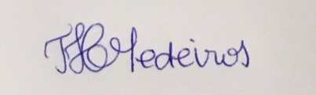

Tanísia Hipólito